# Castelfidardo, Loreto e Numana al centro di uno scambio giovanile internazionale

# Sport-ability for a better tomorrow

**Da lunedì 9 a lunedì 16, integrazione e cultura per 44 giovani di Italia, Slovenia, Estonia e Ungheria che praticherrano sport “adattati” alle esigenze di normodotati e diversamente abili**

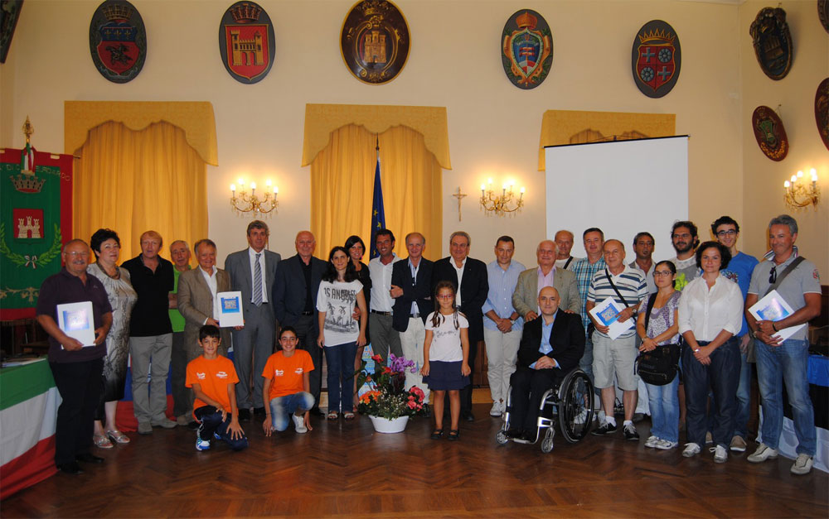

**CASTELFIDARDO –** Integrazione, rete, accoglienza. Un contenitore di eventi, ma soprattutto di valori e messaggi positivi il cui elemento di collegamento è lo sport. Alle spalle di un progetto probabilmente unico non sono nelle Marche ma nell’intero panorama Nazionale, c’è l’intuito di una ragazza (**Giulia Pagoni**) straordinariamente speciale la cui idea si è inserita nell’**Agenzia Nazionale per i giovani** e nel programma *Gioventù in azione* ottenendo il finanziamento della **Commissione Europea**, la passione di una società (l’**Atletica Castelfidardo 1990  R. Criminesi)** che la supporta organizzativamente, l’efficace gioco di squadra messo in campo da Istituzioni, sponsor, collaboratori e partner. *Sport-ability for a better tomorrow* è una sfida destinata a cogliere nel segno: **44 partecipanti** di età compresa tra i **18 e i 25 anni** provenienti da **Italia, Estonia, Ungheria e Slovenia** si caleranno da **lunedì** per una **settimana** in un’esperienza di condivisione ove la diversità sarà un aspetto arricchente, ospiti dei Comuni di **Loreto, Castelfidardo e Numana**.:Il gruppo è composto da **normodotati** come da **ragazzi con difficoltà motorie di vario** livello e da giovani con **difficoltà visive**, che assieme praticheranno sport adattati: **atletica leggera, calcetto e baseball per non vedenti, basket in carrozzina, nuoto, torball per non vedenti e ipovedenti, ma anche mobilità dolce** nel bosco preistorico della Selva. Il raduno ha nello sport la molla del confronto ma solleverà anche iniziative culturali, di socializzazione e dibattiti, divenendo veicolo di cittadinanza attiva e promozione turistica, perché nel “pacchetto” c’è anche la visita delle

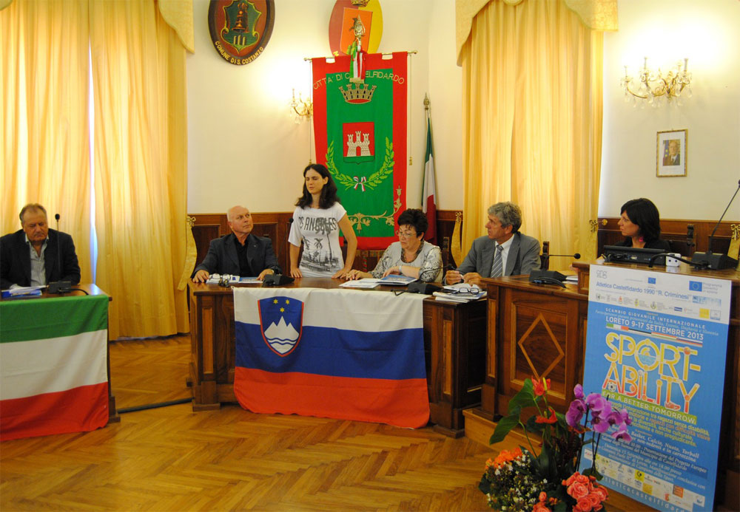

città ospitanti, la partecipazione al Festival di fisarmonica, la presentazione delle rispettive tradizioni, vedi la danza in carrozzina degli sloveni. Il parterre di autorità che ha onorato la presentazione tenutasi stamane nel Salone degli Stemmi, conferma la bontà di un progetto trasversale che «coinvolge, fornisce risposte concrete in termini di accessibilità in coerenza a un percorso già intrapreso di fusione tra i Comitati Paralimpici e quelli dei normodotati», come ha detto il presidente del Coni Marche **Fabio Sturani.** Apprezzamento e sostegno sono stati espressi dal presidente del Cip Marche **Luca Savoiardi**, da **Tarcisio Pacetti**, dal presidente della Bcc di Filottrano **Luciano Saraceni**, dal presidente della Fondazione Ferretti **Eugenio Paoloni**, dal titolare del Cs Sport di Sant’Elpidio a Mare **Simone Corradini,** dagli assessori **Gabriele Calducci** del Comune di **Numana, Franca Manzotti** del Comune di **Loreto** e **Riccardo Memè** di Castelfidardo. A fare gli onori di casa, il presidente Ussi **Andrea Carloni,** l’assessore allo sport locale **Tania Belvederesi** e il presidente dell’Atletica Castelfidardo **Alberto Gatto** che non ha nascosto l’emozione e l’orgoglio di concretizzare un evento che ha trovato grande collaborazione negli enti territoriali. L’artefice principale è però la più giovane di tutti, il ciclone **Giulia Pagoni,** 26 anni di Belvedere Ostrense, non vedente dalla nascita, quattro lingue correttamente parlate e l’abitudine a porsi sempre nuove sfide, «perché lo sport è come la vita e ogni giorno c’è un obiettivo da raggiungere o un limite da superare». Le comitive arriveranno lunedì sistemandosi al Centro Giovanni Paolo II di Montorso; lingua ufficiale dello scambio è l’inglese. L’invito ad assistere alle attività che si svolgeranno in un sapiente puzzle di appuntamenti come da programma  allegato, è esteso a chiunque.